朝阳区尘土残存量检测日报
（2025年第115期,总期数1312期）

朝阳区城市管理委员会 2025年6月5日
为进一步加强城市市容环境卫生管理，按照北京市城市管理委员会的工作部署，依据《城市道路清扫保洁质量与作业要求》(DB11/T353—2021), 结合《北京市环境卫生专业检查考评办法》工作要求，我委对全区范围内的城市道路进行了尘土残存量监测，2025年6月5日监测情况如下：
序号 | 道路名称 | 属地 | 起点名称 | 终点名称 | 道路等级 | 长度 | 作业单位 | 尘土残存量（g/㎡） | 部分影像资料 | 备注
1 | 南磨房路 | 劲松街道 | 三环路 | 东四环中路 | 一级 | 2458.3 | 朝阳环卫四清场 | 4.0 | 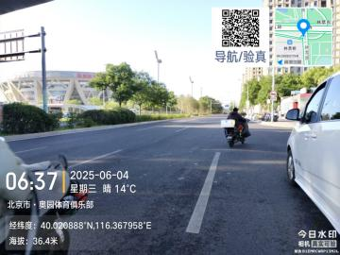
2 | 西大望路 | 朝外街道 | 朝阳路 | 弘燕路 | 一级 | 5280.6 | 朝阳环卫四清场 | 5.3 | 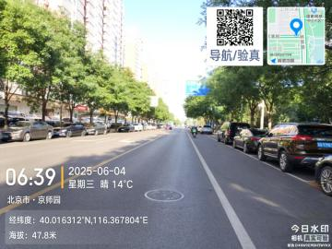
3 | 平乐园小区西门路 | 南磨房 | 平乐园小区西门 | 西大望路 | 三级 | 170 | 南磨房乡（南磨房绿化保洁公司） | 15.7 | 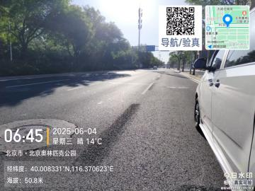
4 | 磨北滨河路 | 劲松街道 | 西大望路 | 向西507.3m | 三级 | 507.3 | 朝阳环卫（北京环境卫生工程集团有限公司） | 11.3 | 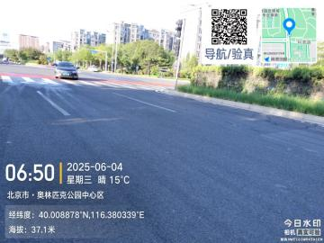
5 | 弘燕东路 | 垡头街道 | 四环辅路 | 三环路 | 一级 | 2304 | 朝阳环卫四清场 | 8.0 | 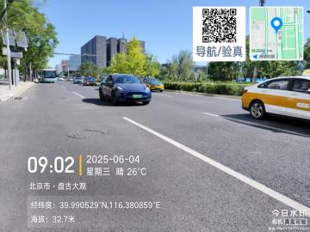
6 | 东四环南路 | 八里庄街道 | 显塔寺闸管理站 | 十八里店桥 | 一级 | 8400 | 朝阳环卫四队 | 5.0 | 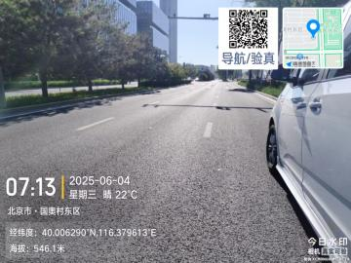
7 | 弘燕东路 | 垡头街道 | 四环辅路 | 三环路 | 一级 | 2304 | 朝阳环卫四清场 | 4.0 | 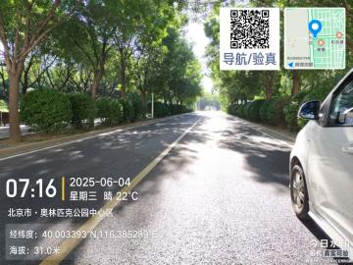

检测情况：6月5日，检测道路共计7条，其中超标道路0条。

